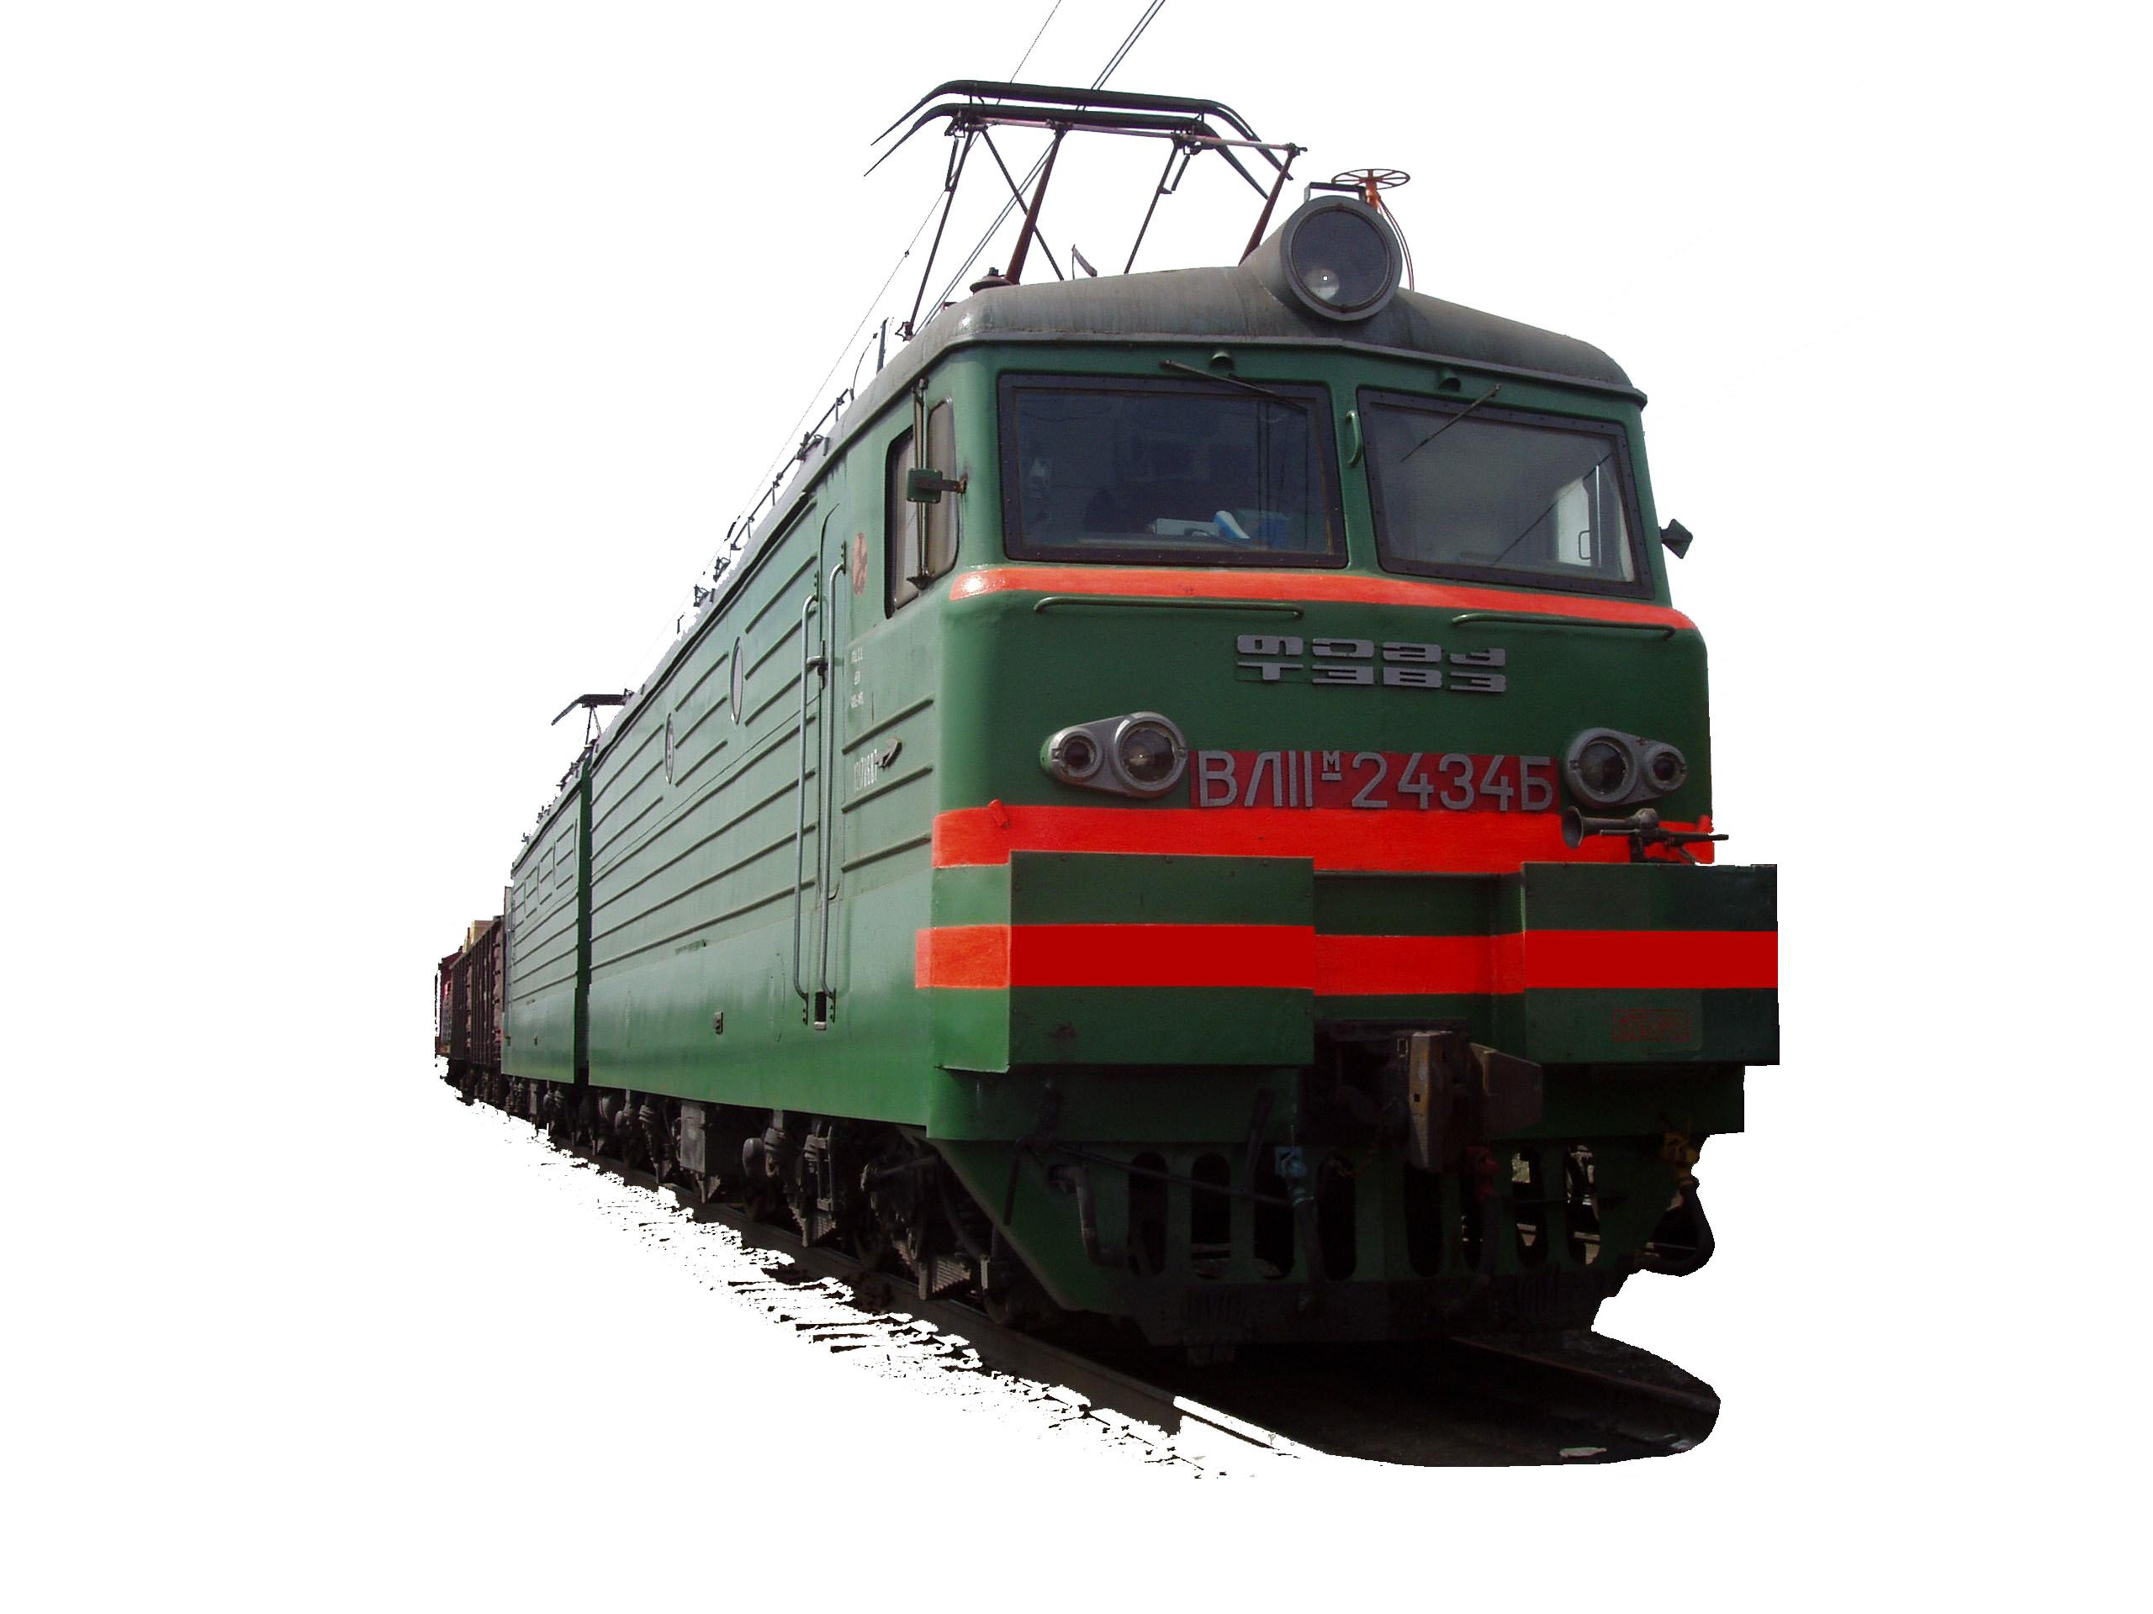
Берегите свою жизнь!
П А М Я Т К А
о необходимости соблюдения «Правил безопасного поведения детей и подростков при нахождении на территории объектов инфраструктуры ОАО «РЖД»

Проход на платформы к поездам, переход через пути разрешается только в установленных для этого местах тоннели, переезды, пешеходные дорожки, виадуки.  При переходе даже в установленных местах пассажир, должен быть осторожен. Прежде чем перейти пути, должен убедиться в отсутствии движущего поезда.  Особое внимание и бдительность должны быть в ночное время, при тумане н метели.  При переходе через пути не наступайте на головку рельса, а перешагивайте его.  Категорически запрещается проход по путям перегонов и станций вне установленных мест. Запрещается находиться на станционных путях вне посадочных платформ.  Помните, что при одновременном движении двух поездов или локомотивов за шумом одного Вы рискуете не услышать второго и поплатиться жизнью.  Нельзя перебегать пути перед движущимся подвижным составом или локомотивом.  При посадке в поезд, при высадке из вагонов на стоянке поезда следите за объявлениями но радио, оповестительными сигналами локомотива, выполняйте указания проводников и работников станции. Своевременно возвращайтесь в вагон на стоянке перед отправлением поезда.  Несвоевременная посадка в вагон перед отправлением поезда приводит к спешке, необходимости перебегать пути, садиться не ходу поезда.  Посадка в вагон при движении поезда чаще всего приводит к несчастным случаям.  Посадка в вагон на ходу поезда категорически запрещается.  Вход в вагон и выход из вагона пассажиров могут производиться только со стороны пассажирской посадочной платформы и в установленных местах стоянки поезда на станции. | При необходимости прохода к составу, когда путь перед ним занят поездом, необходимо обойти его или пользоваться тамбурами, тормозными площадками. Ни в коем случае не допускается подлезать под вагоны, переходить через ударные сцепные приборы.  Не допускается посадка н высадка пассажиров с противоположной стороны как на станциях, так и на перегонах в случае остановки поезда.  При следовании поезда нельзя пускаться на подножки, высовываться из окна или двери, держаться руками за пазы двери вагона.  Не разрешается пассажирам во время движения поезда находиться на переходных площадках и на подножках вагонов.  Запрещается проезд пассажиров в тамбурах и на подножках вагонов переход по подножкам из вагона в вагон.  Запрещается пассажирам выходить из вагона до полной остановки поезда.  Не допускается проезд в грузовых поездах.  Мосты тоннели, переходы проводов через пути, контактная сеть на электрифицированных линиях расположены на небольшом расстоянии от крыш вагонов. Проезды на крышах вагонов приводят к несчастным случаям.  Категорически запрещается проезд на крышах вагонов н даже влезание на них как при движении, так и при стоянке поезда.  ДЕТИ, ПОДРОСТКИ! -  СТРОГО СОБЛЮДАЙТЕ ПРАВИЛА ЛИЧНОЙ БЕЗОПАСНОСТИ ПРИ НАХОЖДЕНИИ НА ЖЕЛЕЗНОДОРОЖНЫХ СТАНЦИЯХ, ВОКЗАЛАХ И В ПОЕЗДАХ.
Уважаемые родители!!!
Разъясняйте детям опасность нахождения на железнодорожных путях.
Не разрешайте детям ходить по путям или играть вблизи железнодорожного полотна.
ОБЕРЕГАЙТЕ МАЛЕНЬКИХ ГРАЖДАН НАШЕЙ СТРАНЫ ОТ НЕСЧАСТНЫХ СЛУЧАЕВ!

Переходите железнодорожные пути в установленном месте.
Будьте осторожны, убедитесь в отсутствии движущегося поезда.

